**Trang bìa**

**Lập trình hướng đối tượng**

**Họ và Tên: Huỳnh Lê Minh Duy**

**STT: 14**

**MSSV: 22662651**

**Lớp học phần: DHKTPM18A**

**BÀI TẬP TUẦN 2**

**Bài Làm**

**Nội dung**

**Yêu cầu:** Tạo một project có tên theo cú pháp LopHP_LT_Tuan02_STT_MSSV_Ten. Làm các bài tập theo yêu cầu sau:

*Toàn bộ bài làm phải chú thích rõ ràng và phải tuân theo Naming Conventions http://java.sun.com/docs/codeconv/html/CodeConventions.doc8.html*

**Bài 1**

Viết chương trình cho phép nhập họ tên, mã số sinh viên, câu khẩu hiệu và điểm trung bình mong muốn khi học môn học này từ bàn phím, xuất kết quả

|  |  |
| --- | --- |
|  |  |
|  |  |

**Bài 2**

Viết chương trình cho phép giải phương trình bậc nhất trong đó các hệ số a và b nhập từ bàn phím.

*Hướng dẫn:*

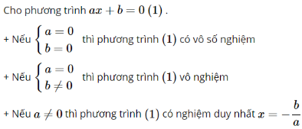

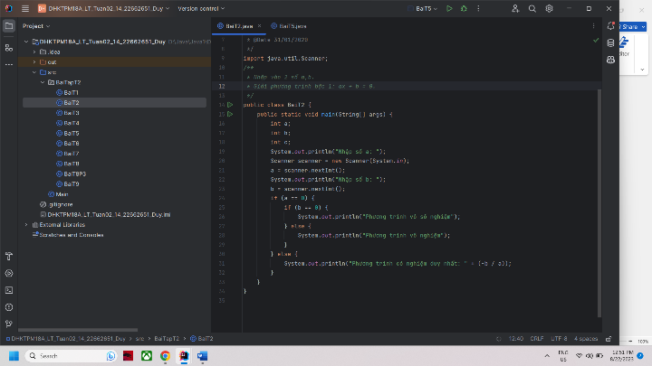

**Bài 3**

3.1 Viết thuật toán giải phương trình bậc 2 ax2 + bx + c = 0 *(xác định bài toán: Input / output và viết thuật toán).*

Thuật toán:

Input : a, b, c

Output : x1, x2

- Nhập vào 3 hệ số a,b,c với a khác 0

-Tính delta = b^2 – 4ac

- Nếu delta < 0 suy ra phương trình vô nghiệm

-Nếu delta = 0 suy ra phương trình có nghiệm kép x1 = x2 = -b/2a

Nếu delta > 0 thì phương trình có 2 nghiệm phân biệt:  
x1= (-b + sqrt (delta)) / 2a  
x2 = (-b – sqrt (delta)) / 2a

- In ra thông báo nghiệm của phương trình

3.2 Viết chương trình nhập các hệ số của phương trình bậc 2 ax2+ bx + c = 0. Giải và in ra nghiệm của phương trình.

*Hướng dẫn:*

* + *Delta = Math.pow(b, 2) – 4 * a * c*
  + *Sử dụng Math.sqrt(delta) để tính căn delta*

**Bài 4**

4.1 Viết thuật toán để tính tiền điện *(xác định bài toán: Input / output và viết thuật toán).*

Input: chỉ số cũ và chỉ số mới của số điện năng sử dụng

Output: Tiền điện

- Nhập vào a ( chỉ số cũ ) và b ( chỉ số mới )

- Với k = b – a

-Nếu k <= 50 thì money = k * 1678

-Nếu k > 50 và k <= 100 thì money = 50 * 1678 + (k – 50) * 1734

-Nếu k > 100 và k <= 200 thì money = 50 * 1678 + 50 * 1734 + (k – 100) * 2014

-Nếu k > 200 và k <= 300 thì money = 50 * 1678 + 50 * 1734 + 100* 2014+ (k – 200) * 2536

-Nếu k > 300 và k <= 400 thì money = 50 * 1678 + 50 * 1734 + 100* 2014+ 100 * 2536 + (k – 300) * 2834

-Nếu k > 400 thì money = 50 * 1678 + 50 * 1734 + 100* 2014+ 100 * 2536 + 100 * 2834 + (k – 400) * 2927

- In ra thông báo tiền điện

4.2 Viết chương trình nhập vào chỉ số cũ và chỉ số mới của số điện năng sử dụng theo tháng/năm. Tính lượng điện năng tiêu thụ và tính tiền điện theo công thức tính: Tiền điện = Lượng điện năng tiêu thụ x đơn giá điện/kWh theo phương pháp lũy tuyến.

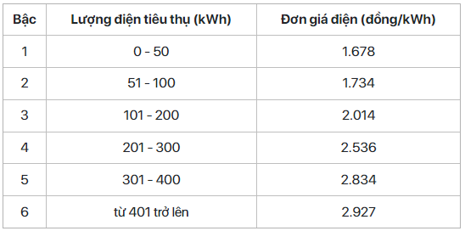

**Bài 5**

5.1 Viết thuật toán tính tổng các số từ 1 đến n *(xác định bài toán: Input / output và viết thuật toán).*

Input: n

Output: Tổng từ 1 tới n

- Nhập vào hệ số n

-Nếu n <= 0 kết thúc chương trình

-Nếu n > 0 tính tổng theo công thức Tổng = (n + 1)*n

5.2 Viết chương trình tính tổng các số từ 1 đến n *(n nhập từ bàn phím, cho phép nhập nhiều lần, cho đến khi nhập n = 0)*

**Bài 6**

6.1 Viết thuật toán để kiểm tra n có phải là số nguyên tố không *(xác định bài toán: Input / output và viết thuật toán).*

Input: số n

Output: Là số nguyên tố hoặc không là số nguyên tố

- Nếu n < 2 thì in ra không là số nguyên tố

-Nếu n > 2 thì cho biến i chạy từ 2 đến căn số n

-Nếu i bất kì chia dư cho căn n = 0 thì in ra không là số nguyên tố

-Ngược lại nếu i chạy đến căn n nhưng chia dư cho căn n vẫn khác 0 thì suy ra n là số nguyên tố

6.2 Viết phương thức kiểm tra n có phải là số nguyên tố không? *Số nguyên tố là số chỉ chia hết cho 1 và chính nó.*

Nếu n là số nguyên tố sẽ có dạng n = 6k + 1 hay n = 6k – 1 với (k >= 1)

Viết chương trình nhập và kiểm tra một số nguyên có phải là số nguyên tố hay không? Nhập số âm để kết thúc chương trình.

**Bài 7**

7.1 Viết phương thức tính trung bình của 2 số nguyên a và b

Tính tổng 2 số đó và chia tổng cho 2 và in ra kết quả

7.2 Viết phương thức tính trung bình của 3 số nguyên a, b và c

Tính tổng 3 số và chia tổng của chúng cho 3 và in ra kết quả

7.3 Khái quát, viết phương thức tính trung bình n số nguyên *(debug các bước chạy)*

-Nhập vào các số cần tính trung bình và nhập 0 khi hết con số cần tính trung bình

-Lưu trữ các số vừa nhập vào 1 mảng bất kì

-Trong lúc nhập các số sẽ tính theo biến đếm n chạy từ số đầu tiên đến số trước 0

-Tính toán và in ra thông báo trên màn hình kết quả trung bình của n số vừa nhập

-Phương thức

Tính tổng các số vừa nhập và đếm tổng xem có bao nhiêu số

Lấy tổng của chúng chia cho số số hạng và in ra kết quả

**Bài 8** (*EX - Chapter 1- Introduction -* *Big Java Early Objects 7e)*

•• R1.13 Write an algorithm to settle the following question: A bank account starts out with $10,000. Interest is compounded monthly at 6 percent per year (0.5 percent per month). Every month, $500 is withdrawn to meet college expenses. After how many years is the account depleted?

Thuật toán:

-Số tiền sau 1 tháng nhận lại được = số tiền gửi trong ngân hàng hiện tại * 1.005

-Cứ sau 1 tháng lại rút ra 500 đô nên số tiền gửi trong ngân hàng hiện tại = Số tiền sau 1 tháng nhận lại được – 500

-Cứ theo công thức trên đếm biến n chạy từ 0 cho đến khi số tiền gửi trong ngân hàng <=0 sẽ kết thúc vả in ra thông báo trên màn hình số tháng cần để có thể rút hết tiền trong tài khoản

••• R1.14 Consider the question in Exercise •• R1.13. Suppose the numbers ($10,000, 6 percent, $500) were user selectable. Are there values for which the algorithm you developed would not terminate? If so, change the algorithm to make sure it always terminates.

Biết nếu các số tiền gửi vào và số tiền rút ra và số phần trăm lãi suất được chọn bởi người dùng theo thuật toán trên nếu số tiền rút ra hằng tháng bằng số tiền lãi hằng tháng thì thuật toán trên sẽ không dừng

-Thuật toán sửa lại:

-Nhập vào lãi suất

-Nhập vào số tiền gửi vào và số tiền rút ra hằng tháng nếu số tiền rút ra hằng tháng bằng số tiền lãi hằng tháng thì yêu cầu người dùng nhập lại

-Theo thuật toán cũ ở bài trên :

-Số tiền sau 1 tháng nhận lại được = số tiền gửi trong ngân hàng hiện tại * (1 + lãi suất)

-Cứ sau 1 tháng lại rút ra một số tiền cố định nên số tiền gửi trong ngân hàng hiện tại = Số tiền sau 1 tháng nhận lại được – số tiền rút ra hằng tháng

-Cứ theo công thức trên đếm biến n chạy từ 0 cho đến khi số tiền gửi trong ngân hàng <=0 sẽ kết thúc vả in ra thông báo trên màn hình số tháng cần để có thể rút hết tiền trong tài khoản

* A computer screen shot of a program

  Description automatically generatedWrite a program for R1.13 and R1.14

•• E1.4 Write a program that prints the balance of an account after the first, second, and third year. The account has an initial balance of $1,000 and earns 5 percent interest per year

**Bài 9**

Đọc hiểu và việt hóa bài toán trang 118 *(từ 118 đến 121),* Big Java Early Objects 7e



